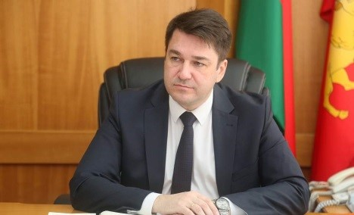

18 чэрвеня 2021 года з 9.00 да 11.00 у Навагрудскім раённым выканаўчым камітэце па адрасе: Гродзенская вобласць, г. Навагрудак, вул. Міцкевіча, д. 11, каб. № 68, адбудзецца прыём грамадзян і юрыдычных асоб членам Нацыянальнай камісіі па правах дзіцяці, намеснікам старшыні Гродзенскага абласнога выканаўчага камітэта Пранюком Віктарам Францавічам.
Папярэдні запіс на асабісты прыём па пытаннях абароны правоў і законных інтарэсаў непаўналетніх ажыццяўляецца па тэлефоне
8 (01597) 21364.
Папярэдні запіс на асабісты прыём грамадзян і юрыдычных асоб ажыццяўляецца па тэлефоне 8 (01597) 42639.

